Tapa valla üldhariduskoolide võrgu analüüs

Veebruar 2024

Sissejuhatus 3

1. Tapa valla koolivõrgu hetkeseis 4
   1. Tapa valla üldine ülevaade 4
   2. Tapa valla koolid 6
      1. Õpilaste arv koolide lõikes: 7
      2. Õpetajad koolis 8
      3. Tugiteenused Tapa valla koolides 11
   3. Koolide peamised majandusnäitajad 12
   4. Järeldused 14
2. Võimalused koolivõrgu kujundamisel 15
3. Võimalused koolivõrgu korrastamisel 22
   1. Tööjõu- ja majandamiskulude võrdlus 24
4. Gümnaasiumi osa arengud 24
5. Kokkuvõte 26

Kasutatud allikad: 27

# Sissejuhatus

Seni ei ole koolivõrgu tulevikustsenaariume Tapa vallas terviklikult analüüsitud, mistõttu otsustas Tapa Vallavalitsus 2023. aasta lõpus kokku kutsuda töörühma, mille eesmärgiks on anda sisend koolivõrgu korrastamiseks Tapa vallas.

Töörühm ei tee otsuseid, vaid töötab välja Tapa valla hariduse struktuuri võimalikud tulevikustsenaariumid ja koostab nende kohta analüüsi. Lisaks riiklikele prioriteetidele peab vallas säilima gümnaasiumihariduse andmine ning loodav hariduse struktuur peab olema majanduslikult efektiivsem kui olemasolev. Hariduse kättesaadavus ei tohi halveneda ja hariduse kvaliteet peab paranema.

Töörühma eesmärk on:

* analüüsida koolivõrgu hetkeseisu Tapa vallas ja anda sellele hinnang;
* selgitada analüüsi põhjal välja koolivõrgu korrastamise vajadus;
* töötada välja võimalikud stsenaariumid kvaliteetsemaks ja efektiivsemaks koolivõrguks;
* tuua välja erinevate võimaluste finantsmõju olukorras, kus on vajalik saavutada kvaliteedi, kättesaadavuse, kulude tõhususe ja elanike vajaduste vahel tasakaal.

Töörühm lähtub oma töös valdkonna arengustrateegiates kokkulepitud eesmärkidest (kehtiv riiklik hariduse valdkonna arengukava, maakonna valdkondlik arengukava ning Tapa valla hariduse ja noorsootöö arengukava 2025), statistilistest andmetest (EHIS, Haridussilm, Statistikaamet) ja Tapa Vallavalitsuse poolt esitatud andmetest eelarve kasutamise kohta.

Töörühma poolt tehtud ülevaate alusel otsustab Tapa Vallavalitsuse korraldusega loodud juhtivkomisjon koolivõrgu korrastamisega seonduvad edasised sammd.

# Tapa valla koolivõrgu hetkeseis

# Tapa valla üldine ülevaade

Tapa vald moodustus 2017. aastal Tapa ja Tamsalu valdade ühinemisel, millele eelnes 2005. aastal Tapa linna ühinemine endise Saksi ja Lehtse valla piirkondadega.

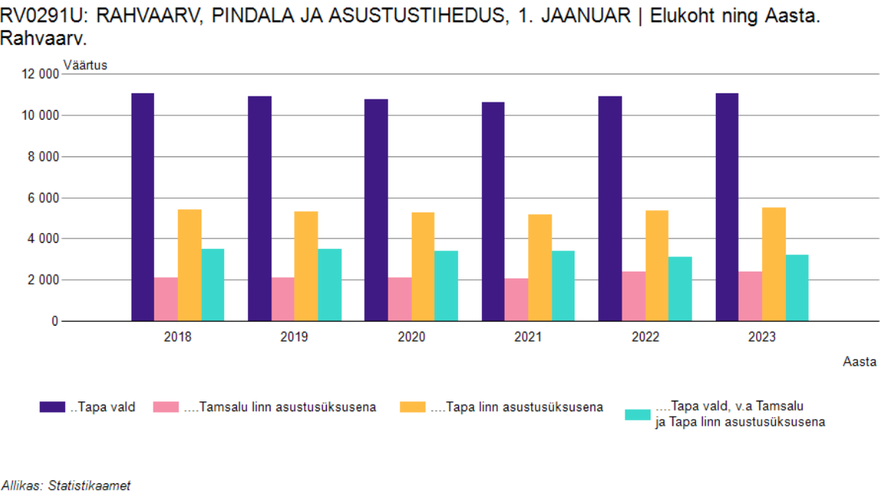Tapa vallas elab ligi 482 ruutkilomeetril 10559 inimest (01.01.2024, Rahvastikuregister), mis teeb asutustiheduseks 21,9 in/km².

Tänane Tapa valla koolivõrk **on kujunenud viie endise omavalitsuse koolivõrgu** põhjal. Tapa linnas tegutseb kahes hoones Tapa Gümnaasium (2023 liidetud Tapa Keelekümbluskool, endine Tapa Vene Põhikool), lisaks tegutsevad Tamsalu Gümnaasium (täiendav õppekoht Vajangul) ning Jäneda ja Lehtse koolid.

Haridusvõrgu kestlikkuse ja õppija arengu toetamise tagamiseks on oluline luua tasakaal hariduse koduläheduse, kvaliteedi ja jätkusuutlikkuse osas. Kehtivas haridusvaldkonna riiklikus arengukavas on kokku lepitud muuhulgas järgmised suunad:

# I ja II kooliastme tagamine lapsele võimalikult kodu lähedal;

* + - **III kooliastme koondumine valla/linna piirkondlikesse keskustesse;**
    - keskhariduse tagamisel võtab riik suurema vastutuse tehes koostööd kohalike omavalitsustega ja eraüldhariduskooli pidajatega.

Arvestades, et hariduse andmise vajadust mõjutavad muutused rahvastiku koosseisus, on analüüsi esimeses osas esitatud ülevaade rahvastiku arvu muutusega seotud protsessidest.

Rahvaarvu muutus Tapa valla erinevates piirkondades on olnud erinev.

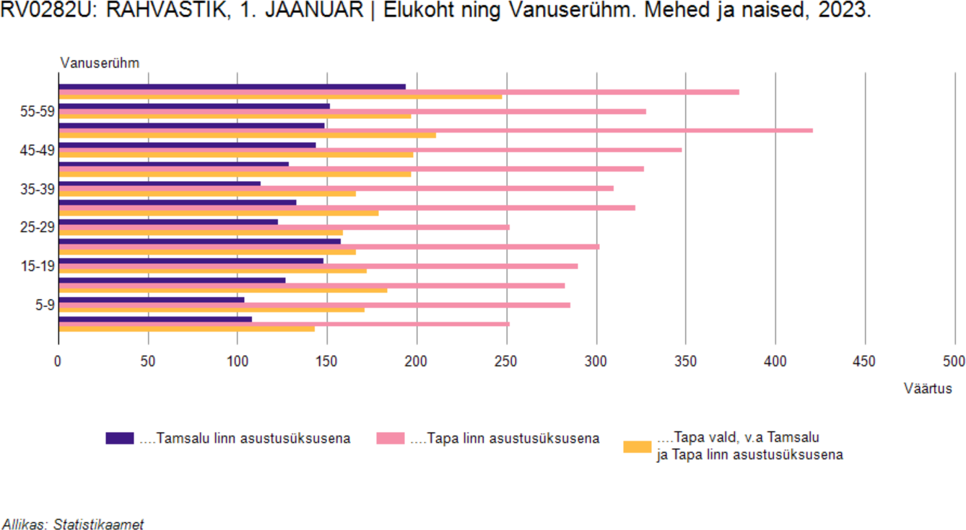

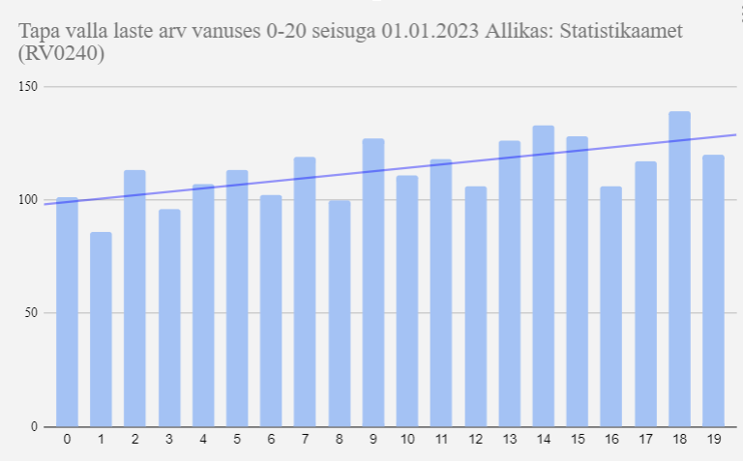Kuni 20-aastaste elanike arv vallas kokku oli 01.01.2023 seisuga 2268 last. Laste arv on kahanemas. Vanusegrupis 0-4 oli 503 last, mis on 11 % vähem, kui vanusegrupis 5-9 eluaastat, 15% vähem, kui vanusegrupis 10-14 eluaastat ja 18% vähem, kui vanusegrupis 15-19 eluaastat.

Arvestades laste arvu kahanemist võib eeldada, et nõudluse suurenemist üldhariduses pole oodata.

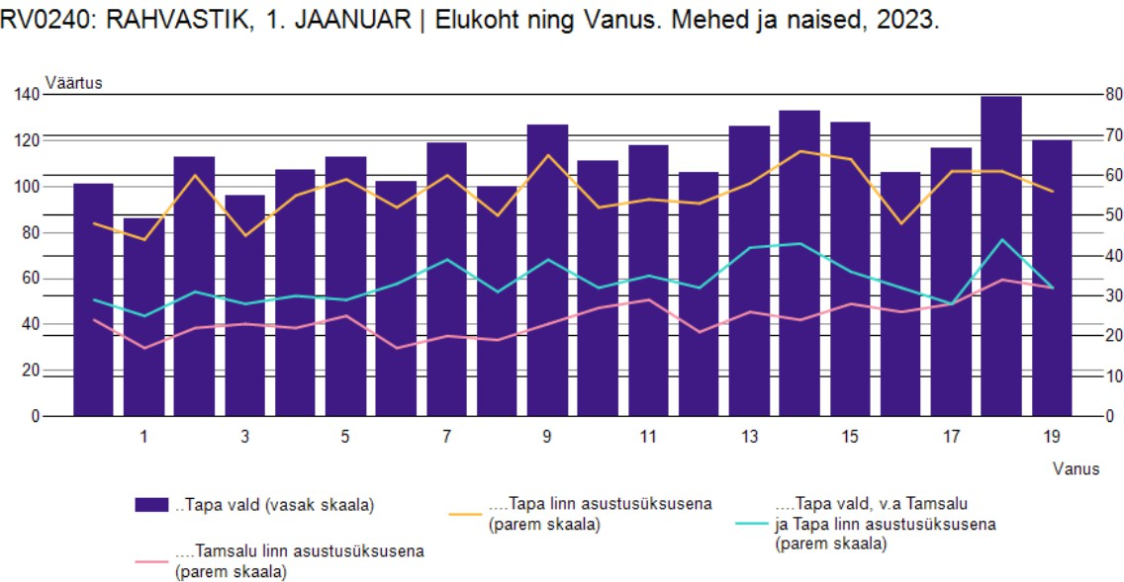

Kehtiva Lääne-Viru maakonnaplaneeringu 2030+ kohaselt asub Tapa vallas 2 piirkondlikku keskust (Tapa ja Tamsalu) ja 2 lähikeskust (Lehtse ja Jäneda). Piirkondlikest keskustest Tapat ümbritseb linna lähivöönd ja Tamsalu asub siirdevööndis.

Tapa valla erinevate piirkondade arengut mõjutab kaugus maakonnakeskusest, ettevõtete ja töökohtade arv piirkonnas. Tinglikult võib jagada valla kolmeks piirkonnaks:

* + - Tapa linn ja selle ümbrus (sh endise Saksi valla piirkond ja Lehtse piirkond)
    - Tamsalu linn ja selle lähiümbrus
    - muu piirkond, mis jääb äärelisele alale (sh Jäneda ja Vajangu piirkonnad).

Tapa valla põhitegevuse kulud 2023. aastal kokku olid 19 850 489,08 eurot, millest hariduse kulud moodustasid 55,69% (11 054 375,02). Omavalitsuse investeeringute kulu oli 2023. aastal 1 774 059,20 eurot, millest investeeringud haridusvaldkonnas (remont, varad) moodustasid 4,82 % (85 594,12).

# Tapa valla koolid

Kokku tegutseb Tapa vallas 4 erinevat omavalitsuse hallatavat üldhariduskooli:

* 2 põhikooli (Lehtses ja Jänedal)
* 2 vallale kuuluvat põhikooliosaga gümnaasiumit (Tapal ja Tamsalus)

Lisaks tegutsevad Tapa vallas riigile kuuluvad koolid Porkunis ja Tapa linnas Maarjamaa Hariduskolleegiumi õppekeskuses.

Õpilaste arv on vähenenud Tapa valla koolides kõikides kooliastmetes. Teatav stabiilsus on saavutatud umbes 1100-1200 õpilase tasemel. Õpilaste arv on vähenenud 32 % võrra võrreldes 2005. aastaga, mil toimus esimene haldusreform.. Allikas Haridussilm.

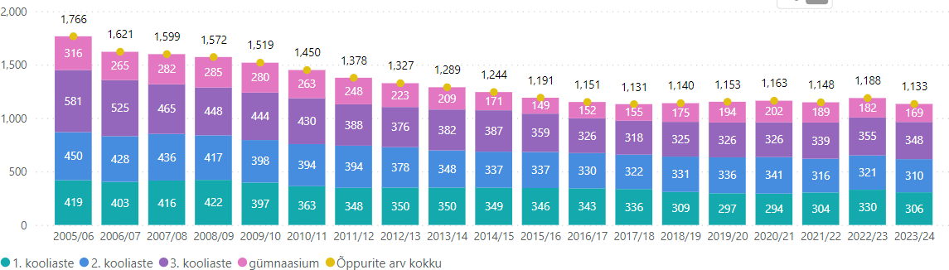

# Õpilaste arv koolide lõikes:

Jäneda koolis on õpilaste arv pärast haldusreformi (2005) vähenenud 1. kooliastmes 56% ja

3. kooliastmes 51%. Allikas Haridussilm.

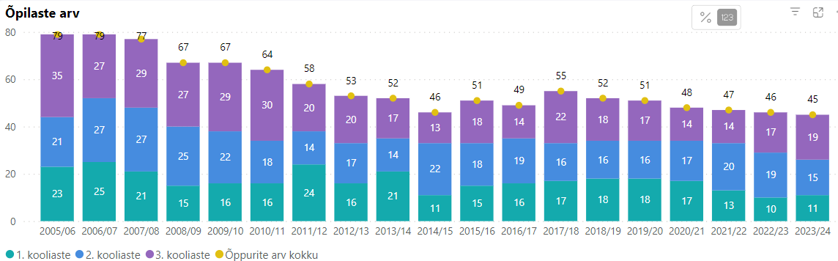

Lehtse koolis on õpilaste arv vähenenud alates haldusreformist (2005) 18%, 3. kooliastmes on õpilaste arvu vähenemine olnud kõige suurem - 51%. 1. ja 2. kooliastmes on õpilaste arv olnud läbi aastate sarnases suurusjärgus. Allikas Haridussilm.

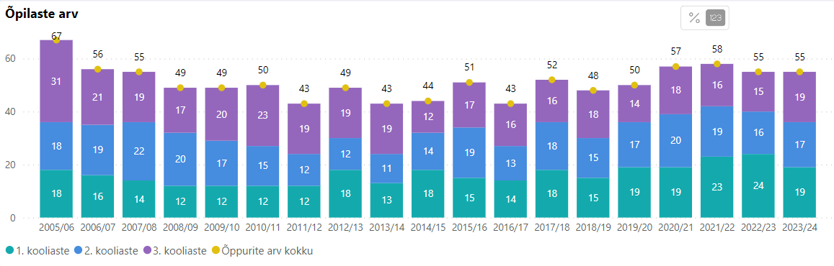

Tamsalu Gümnaasiumis on (sh end. Vajangu Põhikool) võrreldes 10 aasta taguse ajaga õpilaste arv langenud 1. kooliastmes 22%, 2. kooliastmes 26%. 3. kooliastmes oli

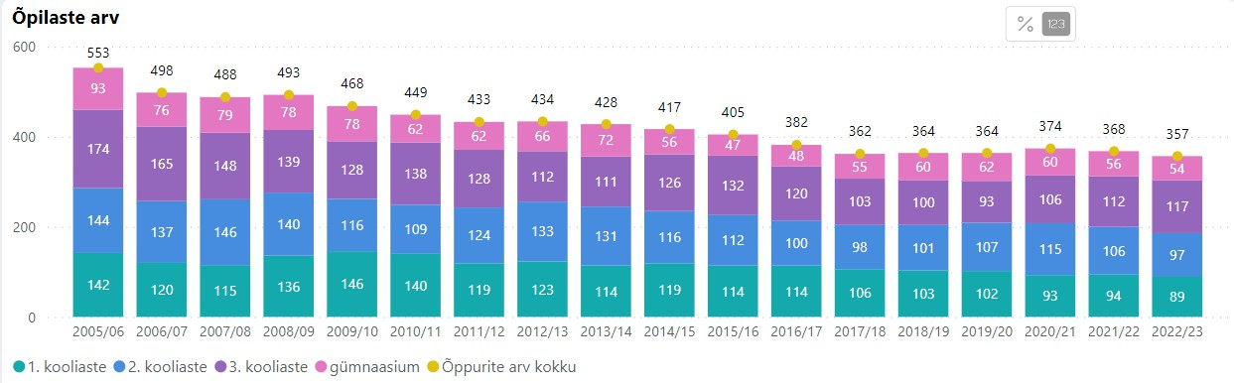vahepealsetel aastatel suurem langus, kuid hetkel on õpilaste arv sarnane võrreldes varasema perioodiga. Gümnaasiumiastmes on õpilaste arv vähenenud 25%.

Tapa Gümnaasiumis (sh end Tapa Keelekümbluskool) on võrreldes 10 aasta taguse ajaga õpilaste arv langenud kokku 16%. Kõige suurem on muutus olnud gümnaasiumiastmes, kus õpilaste arv on vähenenud 21%. 1. kooliastmes on õpilaste arv vähenenud 3%, 2. kooliastmes 1,5% ja 3. kooliastmes 14%. Võrreldud on õpilaste arve õppeaastatel 2013/14 ja 2023/24.

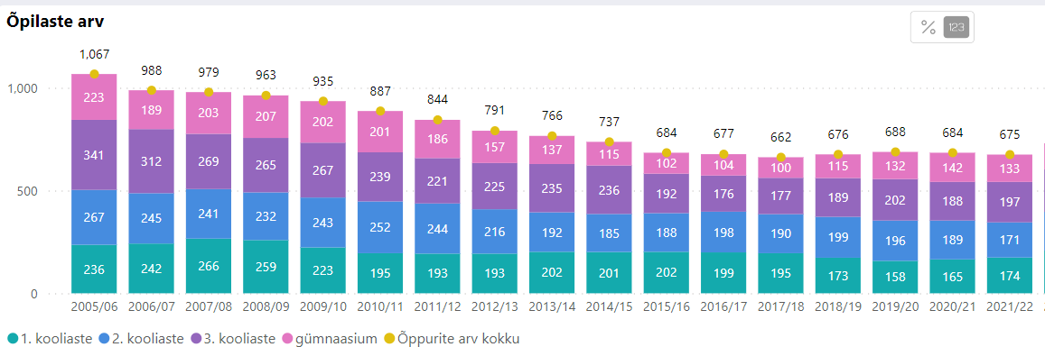

# Õpetajad koolis

Ühe õpetaja ametikoha kohta on Tapa vallas keskmiselt 8,5 õpilast. Õpetajate koormus vallas on ebaühtlane. Kõige väiksem on õpilaste arv ühe õpetaja ametikoha kohta Jäneda koolis ja kõige kõrgem Tapa Gümnaasiumis. Samas on ka see madalam Eesti keskmisest. Kõikides koolides töötab muud personali, kes ei ole õppetööga otseselt seotud. Selles võrdluses on Lehtse koolis 2,6, Jäneda koolis 3,3, Tamsalu Gümnaasiumis 4,7 ja Tapa Gümnaasiumis 5,4 õpilast ühe koolis töötava töötaja ametikoha kohta.

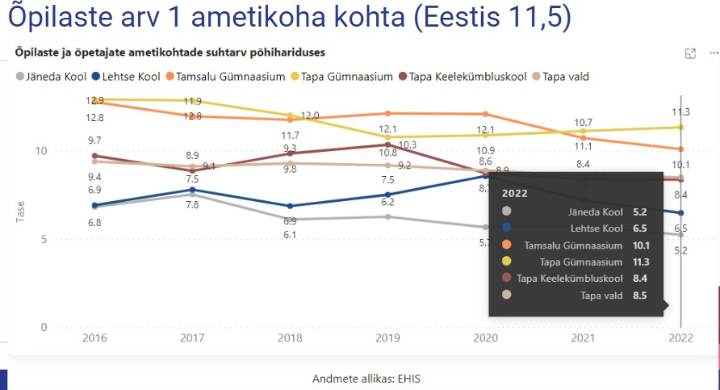

Õpetajate vanuseline jaotus näitab, et kolmandik õpetajatest on vanemad kui 60 aastat ja üle poolte õpetajatest on vanemad kui 50 aastat. Alla 40-aastaste õpetajate osakaal moodustab veerandi Tapa valla õpetajaskonnast. Võib eeldada, et õpetajate pensionile suundumisest saab üks võtmetegureid hariduse andmisel.

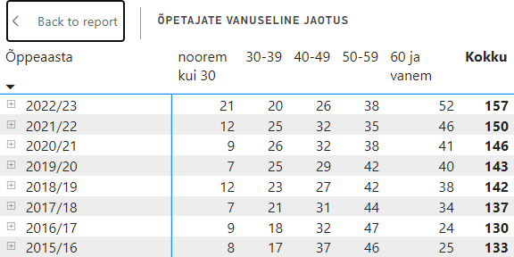

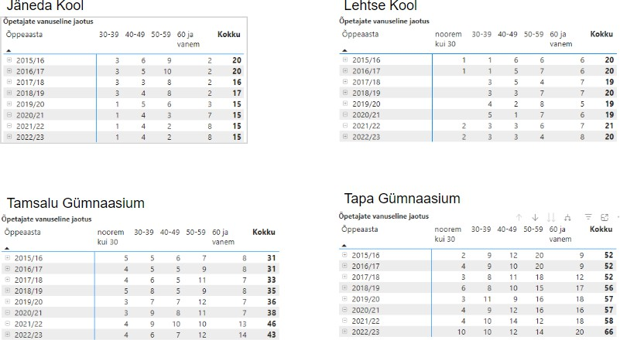

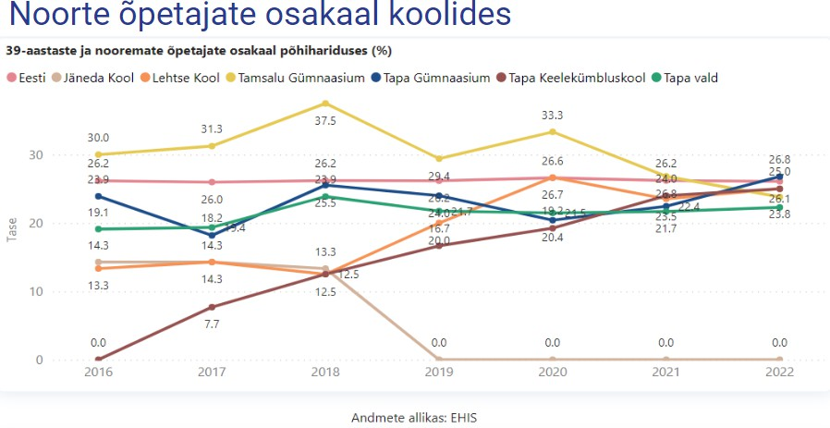

Õpetajate kvalifikatsiooninõuetele vastavuse osakaal on olnud Tapa vallas viimastel aastatel langustrendis. 2022. aastal ei vastanud esitatud kvalifikatsiooninõuetele 31% õpetajatest.

Kvalifikatsiooninõuetele vastavate õpetajate osakaal on madalam Lehtse koolis ja Tamsalu Gümnaasiumis.

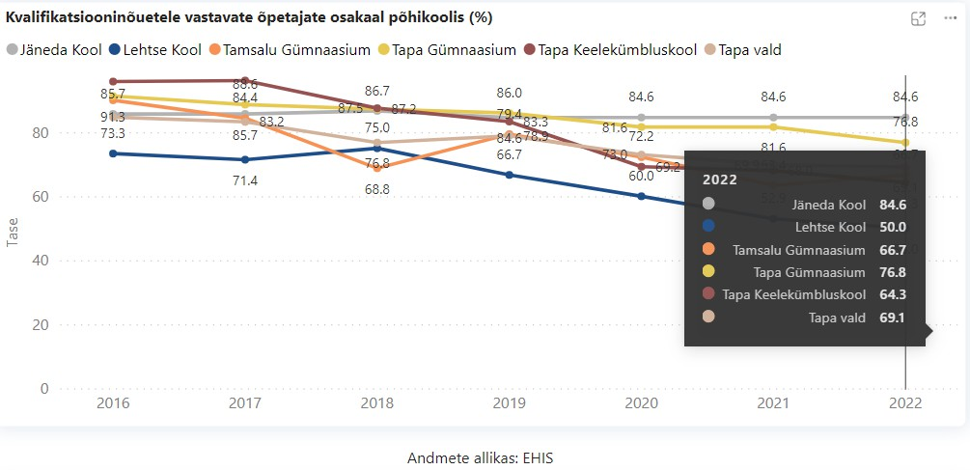

# Tugiteenused Tapa valla koolides

Hariduse tugiteenused Tapa vallas on korraldatud koolipõhiselt. See tähendab, et iga kool värbab ise vajalikud tugispetsialistid. Käesoleval õppeaastal (2023/24) on tugiteenuste osutamine tagatud järgmiselt:

|  |  |  |  |  |
| --- | --- | --- | --- | --- |
| Kool | Psühholoog | Logopeed | Sotsiaalpedagoog | Eripedagoog |
| Jäneda kool | VÕS leping | 0,5 | - | 0,5 |
| Lehtse kool | VÕS leping | 0,5 | 0,5 | 0,5 |
| Tamsalu Gümnaasium | 1 | 1 (2in1) | 1 | 1 |
| Tapa Gümnaasium | 1,43 | 1,5 | 1,5 | *struktuuris puudub* |

Tabelist nähtub, et teenuste kättesaadavus on koolides erineva tasemega. Näiteks Tapa Gümnaasiumis sotsiaalpedagoogi ametikoha kohta 427 õpilast, Tamsalu Gümnaasiumis 333 õpilast, Jäneda ja Lehtse koolides on teenuste kättesaadavus olenevalt spetsialistide olemasolust suurema ulatusega. Kokkuvõtvalt saab öelda, et erinevates koolides, on teenustele ligipääs erinev, mis võib teenuse vajaduse tekkimise või suurenemise korral osutada probleemiks.

# Koolide peamised majandusnäitajad

Alljärgnevad joonised annavad ülevaate Tapa valla üldhariduskoolide kuludest erinevate kululiikide lõikes, kogukuludest ja jooksvatest kuludest ühe õpilase kohta kalendriaastas.

Suurimad kulud õpilase kohta aastas on Jäneda ja Lehtse koolides, mille osaliselt katab riiklik haridustoetus. Tegelike kulude arvestamisel on arvesse võetud tegelikku eelarve täitmist (tööjõukulud ja majandamiskulud) ja see ei ole seotud Tapa Vallavalitsuse korraldusega kohatasu määramise kohta, mis on aluseks omavalitsuste omavahelisel arvlemisel.

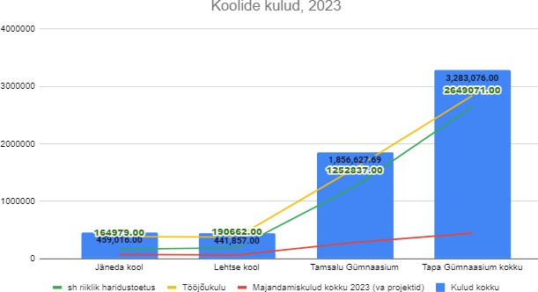

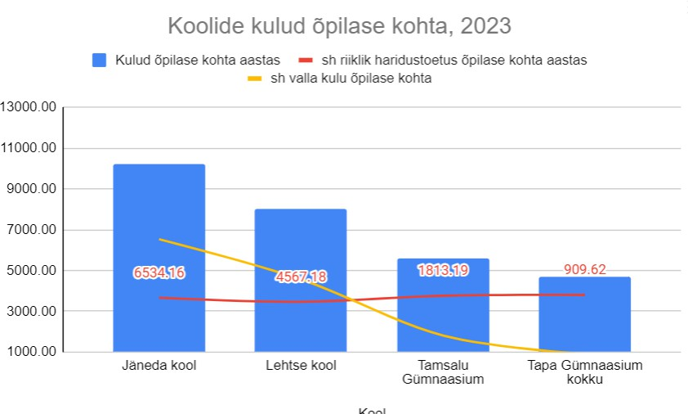

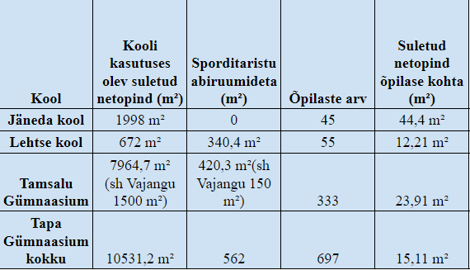EHISe andmetel on Tapa valla koolide kasutuses suletud netopinnana 21155,9 m², millest 982,3 m² moodustab sporditaristu (abiruumideta). Sporditaristu hulka ei ole arvestatud Tapa Spordikeskuse osa ega välistaadione. Jäneda kooli sporditaristu EHISesse kantud 0 m² ja Lehtse kool kasutab kultuurimaja osa. Keskmine netopind koos sporditaristuga on õpilase kohta 18,72 m² ning ilma sporditaristuta 17,85 m².

Tabelist nähtub, et suletud netopinda on õpilase kohta kõige rohkem Jäneda koolis (44,4 m²), kus õpilaste arv on pärast haldusreformi (2005) langenud 41%. Kõige vähem kogupinda õpilase kohta on Lehtse koolis (12,21 m²), kus õpilaste arv põhikooli osas on langenud 18%, kuid vahepealsel ajal on kooli osa kolinud. Riiklik haridusvaldkonna arengukava, eksperdid ja Riigikontroll on soovitanud omavalitsustel ümber kujundada (sh optimeerida)

haridustaristu kasutust, ühe õpilase jaoks on optimaalne põrandapinna suurus (spordirajatisteta) 10-11 m².

Alljärgnevalt on esitatud näide koolide kulude muutusest 2022 ja 2023 võrdluses, millest nähtub, et kõikide koolide puhul on kuludes võrreldes varasema aastaga toimunud oluline kasv.

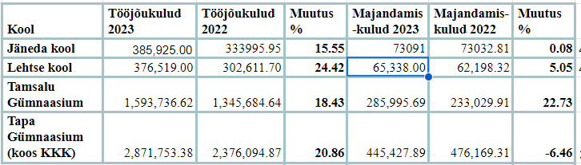

# Järeldused Trendid

* + - Tapa valla üldhariduskoolide arv on vähenenud viimase aasta jooksul 5-lt 4-le. Koolide ühendamine on toimunud seoses eestikeelsele õppele üleminekuga põhikooli arvelt, kuid muudatusi (klassikomplektide suurenemine, muutus õpetajate kvalifikatsioonis jms.) ei ole see kaasa toonud.
    - Õpilaste arv valla koolides on vähenenud sarnaselt rahvastiku arvu vähenemisega. Alates 2005. aastast on õpilaste arv vähenenud valla koolides kokku 32% võrra. Viimastel aastatel on saavutatud tasakaal ja õpilaste arv on püsinud stabiilne.
    - Koolide tööjõukulud on kasvanud 2023. aastal võrreldes 2022. aastaga keskmiselt 21%, majandamiskulud keskmiselt 3,4%.
    - Kvalifitseeritud õpetajate osakaal Tapa vallas on 69,1%, see tähendab 30%-il õpetajatest puudub tööks vajalik kvalifikatsioon. Koolide lõikes kvalifitseeritud õpetajate osakaal varieerub 50%-ist 84,6%-ini.h
    - Noored (kuni 39-aastased) õpetajad moodustavad umbes veerandi Tapa valla õpetajaskonnast, üle 50 aastased õpetajad poole Tapa valla õpetajatest. Kolmandik õpetajatest on vanemad kui 60 eluaastat.

***Lahendamist vajavad murekohad:***

Lähtudes Tapa valla kehtivast hariduse ja noorsootöö arengukavast, on peamised haridusvaldkonna väljakutsed seotud koolivõrgu korrastamise ja arendamisega:

* + - koolivõrgu korrastamine lähtuvalt õpilaste arvu langusest, Jäneda ja Lehtse 9-klassiliste koolide ja kahe gümnaasiumi jätkusuutlikkuses pikemas vaates;
    - koolide füüsilise keskkonna, sh õppevahendite ja digilahenduste kaasajastamine;
    - IKT vahendite korrastamise ja kaasaegsena hoidmine;
    - hariduse tugiteenuste kättesaadavuse tagamine;
    - õpetajate kvalifikatsioon ja järelkasv;
    - erinevate õppesuundade arendamine (karjääriplaneerimine ja ettevõtlusõpe).

# Võimalused koolivõrgu kujundamisel

Erinevate võimaluste hindamisel koolivõrgu korrastamisel tuleb arvesse võtta erinevaid tegureid, eeskätt ressursse, mida on võimalik kasutada ja riiklikke suuniseid koolivõrgu korrastamisel. Üks oluline ressurss, millega koolivõrgu korrastamisel tuleb arvestada, on laste arv. Statistikaameti prognoosi kohaselt väheneb Lääne-Virumaal laste arv maakonnas järgnevalt:

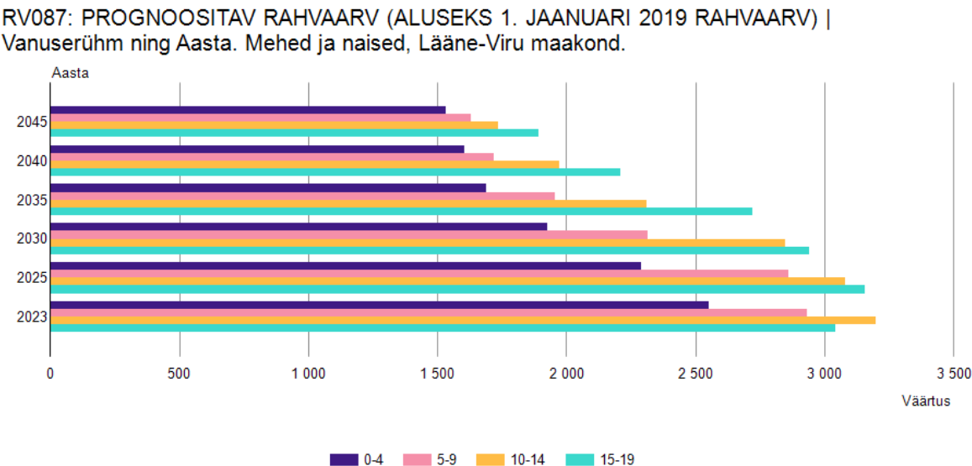

See tähendab, et 2030.-ndaks aastaks on Lääne-Virumaal vähenenud vanusegrupis 0-19 eluaastat laste arv 15% võrra, 2035.-ndaks aastaks 26%, 2040.-ndaks aastaks 36% ja 2045.-ndaks aastaks 42% võrra.

Järgnevalt on vaadatud laste arvu muutust valla erinevates piirkondades arvestades demograafilisi protsesse piirkonnas. Õpilaste arvu muutuse prognoosimisel on võetud aluseks piirkonnas hetkel elavad lapsed vanusegrupis 2-7 eluaastat.

Laste arvu muutus Jäneda koolis arvestades demograafilisi protsesse piirkonnas:

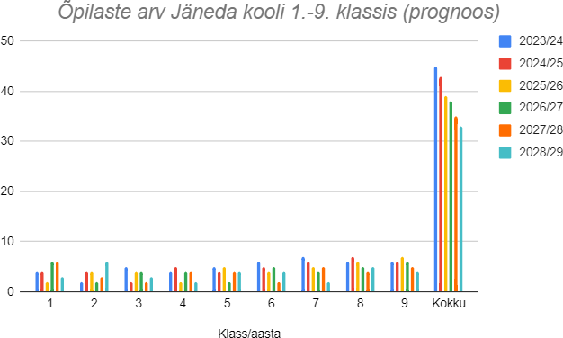

Laste arvu muutus Lehtse koolis arvestades demograafilisi protsesse piirkonnas:

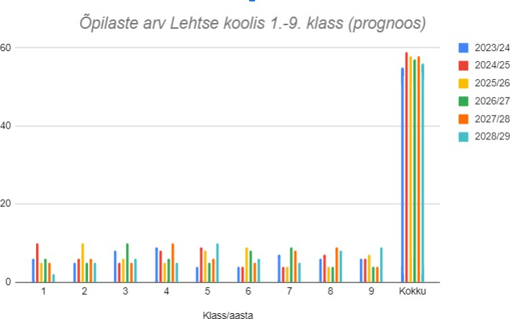

.

Kõik lapsed ei õpi Tapa valla koolides. Meie valla laste õppimine teistes omavalitsustes on populaarsem, kui teistes omavalitsustes elavate laste õppimine meie valla koolides. Teistest omavalitsustest õpib meie koolides 60 õpilast (neist 9 Jäneda koolis, 2 Lehtse koolis, 20 Tamsalu Gümnaasiumis ja 29 Tapa Gümnaasiumis). Kõige rohkem Tapa valla põhikooliealisi lapsi õpib Kadrina vallas (23) ja gümnaasiumiealistest lastest õpib enam lapsi Rakveres (21) ja Tallinnas (15).

Lähtuvalt sündimuse andmetest ja Tapa valla lasteaedu kasutavate laste arvu järgi on võimalik koostada ligikaudne õppekohtade vajadus Tapa valla koolides arvestades piirkondades elavate laste kooliikka jõudmise aega.

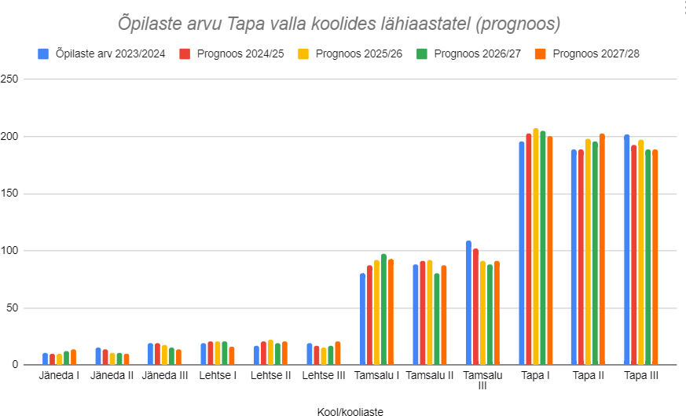

Kuigi laste arvu kogumuutus järgmiste aastate jooksul on märkimisväärne, tuleb meeles pidada, et riik, omavalitsused ja teised koostööpartnerid on kokku leppinud, et I ja II kooliastmes õppimine tagatakse lapsele võimalikult kodu lähedal ning III kooliaste koondub omavalitsuse piirkondlikesse keskustesse. Keskhariduse õppekohtade tagamisel võtab riik senisest suurema vastutuse, kuid jätkub koostöö kohalike omavalitsustega. Riik on otsustanud, kui gümnaasiumiastme ülevõtmise hetkeks ei ole vallas koolivõrk korrastatud, siis jaotatakse õpilased olemasolevate gümnaasiumite vahel ära. Muudatuste eesmärk on luua eeldus, et tagatud on õpilaste arengu toetamine ja kestlik haridusvõrk üle Eesti luues tasakaal koduläheduse, kvaliteedi ja jätkusuutlikkuse vahel. Koolivõrgu korrastamine on paratamatu, aga see tähendab pigem väikeste koolide uut toimimisviisi, vajadust koostöö järele ühildades teiste koolidega tunniplaane või kasutades erinevaid haridustehnoloogilisi lahendusi.

# Hariduse kvaliteet

Käesoleva analüüsi puhul on oluline teada, milline on hariduse kvaliteet hetkeseisuga Tapa valla koolides. Kaudselt saab kvaliteeti mõõta tulemuslikkuse koondnäitajatega Haridussilmas koondatud andmete alusel.

Tuge vajavaid õpilasi toetatakse kõikides koolides ja ennetatakse õpilaste väljalangemist.

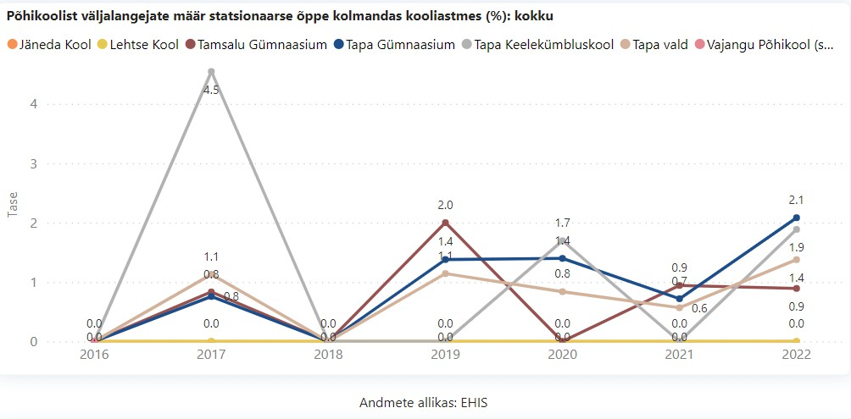

Edasiõppijate osakaal on kõrge kõikides koolides, mõnevõrra oli näitaja madalam end. Keelekümbluskoolis.

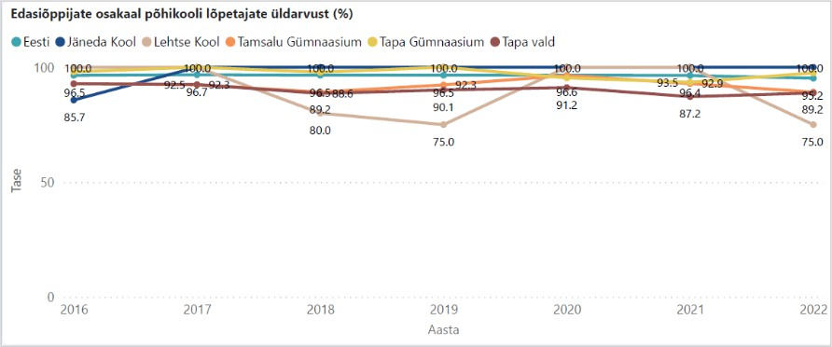

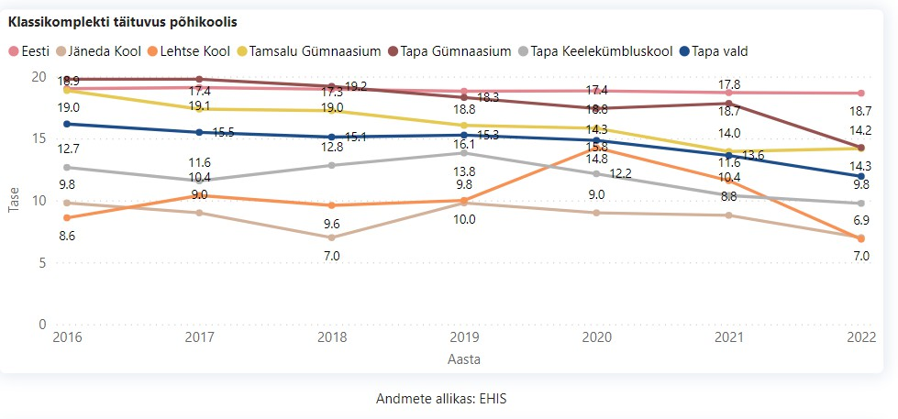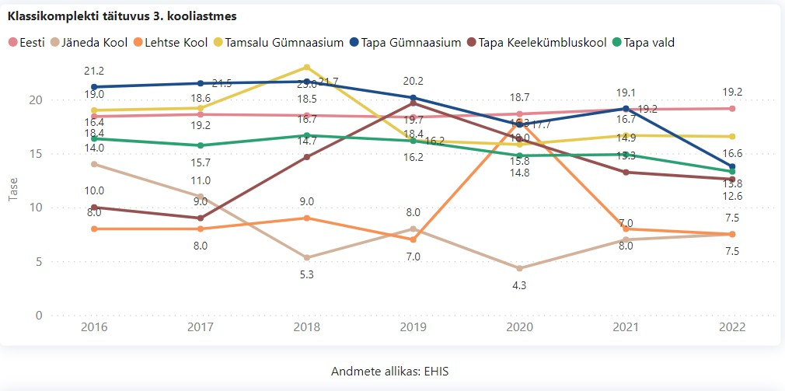Klassikomplektide täituvus põhikoolis ja kolmandas kooliastmes Tapa valla koolides võrdluses Eesti keskmise näitajaga:

Klassikomplektide täituvus on võrreldes Eesti keskmisega Tapa valla koolides oluliselt madalam, mis tähendab, et vallas kulutatakse õpetajate tööaega ühe klassikomplekti peale sama palju kui mujal, kuid selles ajas saab kasu väiksem arv õpilasi. III kooliastmes suureneb õpilaste võime iseseisvalt õppida ja kasvab eneseregulatsiooni tase, mistõttu on oluline, et lastele on tagatud võimalus vastutuse võtmist katsetada ja on oluline, et neile on tagatud keskkond, mis toetab nende avastusi sellel teel.

Põhikooli lõpueksamite tulemused on valla koolides mõnevõrra madalamad võrreldes Eesti keskmise tulemusega, kuid erinevad koolide lõikes. Samuti erineb Tapa valla koolides põhikooli lõpetajate edasiõppimise määr.

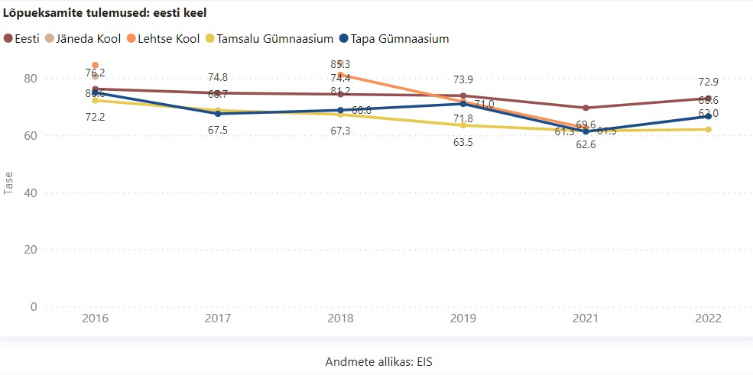

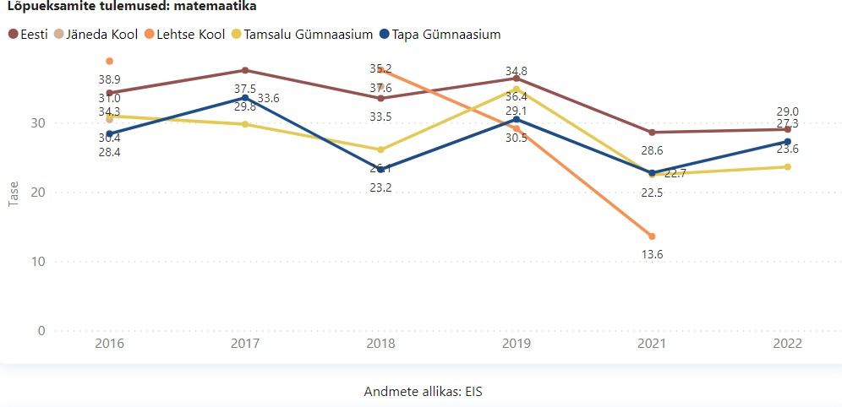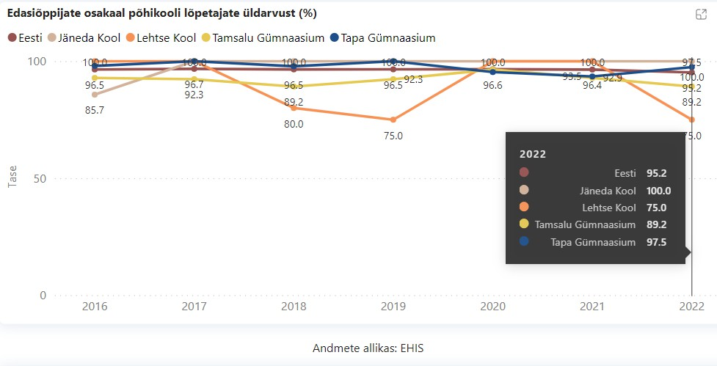

Gümnaasiumis on riigieksamite tulemused olnud erinevates koolides sarnastel tasemetel.

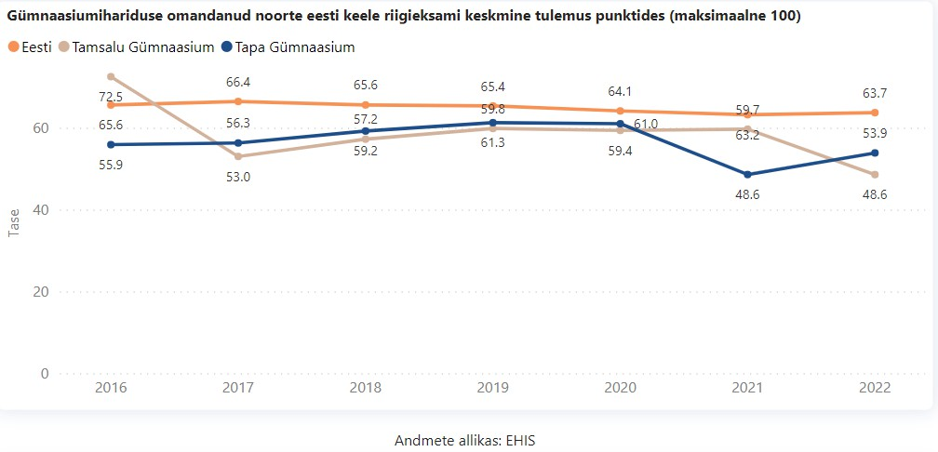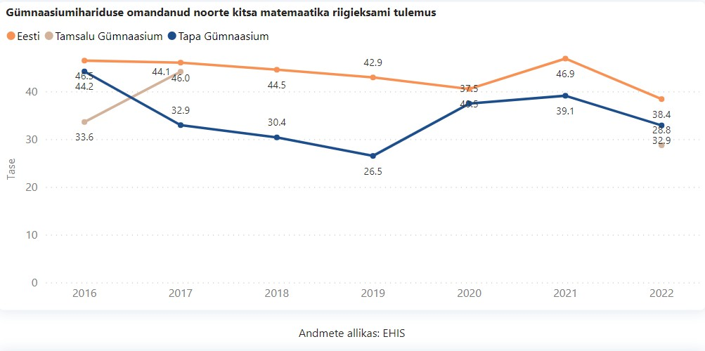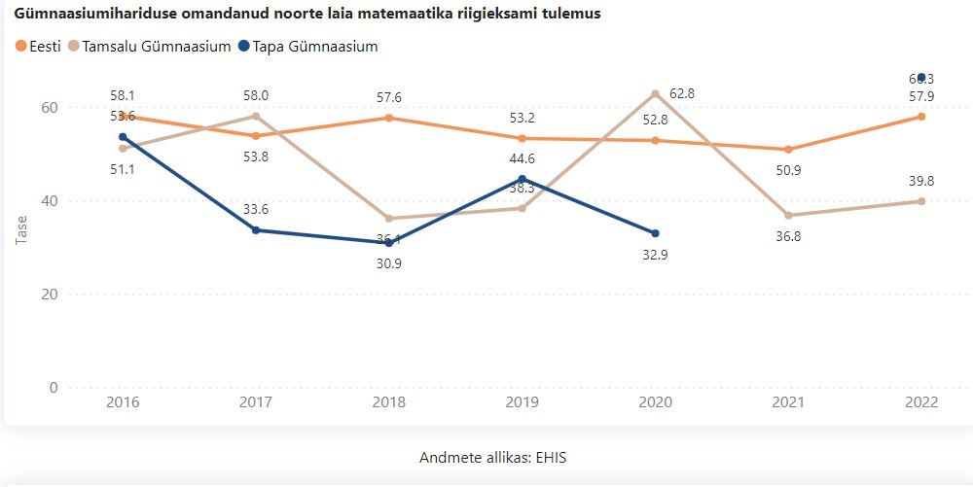

# Järeldused

Tapa valla koolivõrgu korrastamisel ei ole soovituslik kasutada kvaliteedi tegurit peamise otsustusalusena või kaalutlusargumendina. Koolide tulemusnäitajad on üldiselt kõikides valla koolides alla Eesti keskmise tulemuse. Samas suurema õpilaste arvuga klassidel on kõrgemad tulemused eksamitulemuste osas.

Seetõttu tuleb Tapa valla koolivõrgu korrastamise puhul lähtuda kvaliteedi tõstmisest ja ressursside efektiivsemalt kasutamisest. Selleks saab esmalt lähtuda piirkondade lõikes kooliealiste laste arvust ja kooliastmete õppekavalistest eesmärkidest ning kvalifitseeritud õpetajate leidmise võimalustest valla erinevatesse piirkondadesse. III kooliastmes lisanduvad uued õppeained, milles kvaliteetse õppe eelduseks on oma ainevaldkonnas professionaalse õpetaja olemasolu ja nüüdisaegset õpikäsitust toetav klassiruum.

Riigipoolne haridustöötajate tööjõukulude toetus (2023. aastal 2,9 mlj eurot) ei kata tänaste Tapa valla koolide tööjõukulusid. Ressursside efektiivsel kasutamisel on võimalik riikliku haridustöötajate tööjõukulude toetusega tõsta õpetajate töötasu.

Koolivõrgu kujundamisel peab arvesse võtma ressursside jaotamist piirkonniti selliselt, et kvaliteetne haridus kokkulepitud tasemetel on kättesaadav kõikidele õpilastele lähtuvalt piirkonna eripärast ja õpilase vajadustest. III kooliastme ja gümnaasiumiastmete koondamisel on võimalik pakkuda õpetajatele ühtlasemat koormust, kuid tuleb arvestada täiendava kuluga, mis võib tekkida õpetajate ja õpilaste transpordi vajadustest lähtuvalt. Ühtse koolivõrgu kujundamisel on oluline kokku leppida omavalitsuse siseselt ühtsetes motivatsiooni- ja töötasu reeglites ning ühistes eesmärkides, mille poole omavalitsuses püüeldakse.

# Võimalused koolivõrgu korrastamisel

Erinevate võimaluste hindamisel Tapa valla koolivõrgu ümberkujundamisel tuleb arvesse võtta erinevaid tegureid, peamiselt ressursse, mida on võimalik kohalikul tasandil kasutada, samuti riiklikku strateegiat ja suunda, mis on seotud hariduspoliitika elluviimisega.

Olles kaalunud erinevaid stsenaariume, analüüsinud Tapa vallas antava põhihariduse kvaliteedinäitajaid, kulusid üldhariduses ning võttes arvesse õppehoonete kaugust õpilaste elukohast, otsusas Tapa Vallavalitsuse 17.01.2024 korraldusega nr 37 loodud komisjon esitada ettepaneku korraldada koolivõrk ümber selliselt, et seni tegutseva 4 kooli asemel toimib edaspidi Tapa vallas 3 üldhariduskooli järgmistel põhimõtetel:

* 1. õppetöö I ja II kooliastmes toimub õpilase kodule võimalikult lähedal,
  2. õppetöö III kooliastmes toimub valla suuremates keskustes,
  3. jätkatakse gümnaasiumiõppe arendamist ja ühendatakse Tamsalu ja Tapa gümnaasiumite IV kooliastmed,
  4. Lehtse ja Jäneda koolide juures töötavad lasteaia rühmad jäävad töötama Tapa valla 6-klassilise kooli juurde seni, kui on analüüsitud tervikuna valla alushariduse võrku.
  5. õpilaste transpordi korraldamisel arvestatakse valla keskustest eemal elavate laste vajadustega ja nende valla huvikoolides käimisega.

Muudatusega viiakse ühtse juhtimise alla:

1. Jäneda kooli, Lehtse kooli ja Tapa Gümnaasiumi I ja II kooliastmed ning Jäneda ja Lehtse lasteaia rühmad;
2. 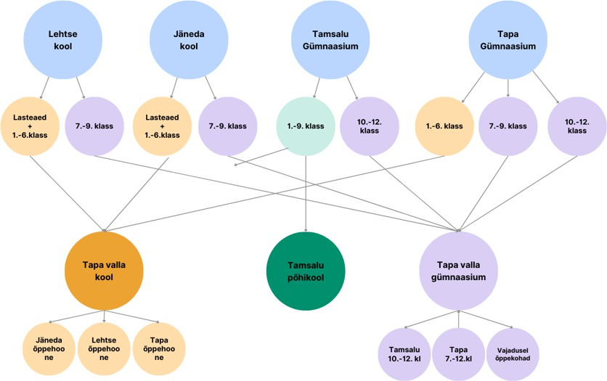Jäneda kooli III kooliaste, Lehtse kooli III kooliaste, Tapa Gümnaasiumi III kooliaste ning Tapa Gümnaasiumi ja Tamsalu Gümnaasiumi gümnaasiumi osad (sh mittestatsionaarne õpe).

Muudatusega väheneb aine- ja klassiõpetajate vajadus Tapa vallas võrreldes hetkel kinnitatud koolide struktuuridega 27,46% võrra. 2022. aastal ei vastanud 30% õpetajatest Tapa valla koolides kvalifikatsioonile ja ⅓ õpetajaid olid üle 60-aastased. Muudatuste rakendamine võimaldab pakkuda kvalfitseeritud õpetajatele täistööajaga tööd, mis tagab neile suurema sissetuleku.

Koolidel on võimalik suunata võimalusel peresid valima endale kodule lähimat õppekohta ja tagada tugispetsialistide teenuste osutamine vastavalt vajadusele erinevates õppekohtades.

# Tööjõu- ja majandamiskulude võrdlus

Alljärgnevalt on esitatud tulevikustsenaariumi kulusid võrdlev tabel, mille koostamise aluseks on 2023. aasta eelarve majandamiskulude tegelik täitmine. Kulude prognoosimisel on ühtlustatud erinevate koolide töötajate töötasud selliselt, et õpetajate töötasu puhul on võetud aluseks töötasu astmepalk 1749 eurot, teistel töötajatel kõrgeim 2023. aastal kehtinud töötasu määr koolides vastavas ametigrupis.

Õpetajate tööaja arvestusel on võetud aluseks põhikooli ja gümnaasiumi riiklikes õppekavades kokku lepitud tundide arv erinevates kooliastmetes (sh lisanduvad valikained) ja lähtutud, et õpetajal on nädalas täistööajaga töötamisel 20 kontakttundi. Seda on tehtud ühiskonnas aktiivselt tõusetunud arutelu tõttu, millega on tõstetud fookusesse õpetajate tööülesannete ja koormuse vastavus töötasusse. Ringijuhtide täistööajaks on arvestatud 30 kontakttundi.

|  |  |  |  |
| --- | --- | --- | --- |
|  | Täna 2023 | Muudatus (prognoos) | Muutus |
| Tööjõukulu | 5 274 472 | 4 870 780 | - 403 692 |
| Töökohtade arv | 233,  98 | 189,5 | - 44,48 |
| Aine- ja klassiõpetajad | 128,22 | 93 | - 35,22 |
| Majandamiskulu | 872 887 | 842 745 | Sõltub tegutsemiskohtade arvust. |
| Riikliku toetuse muutus |  | G+P õpilaste transport KODUtoetus  91 613 +132 077 | Kodulähedase kooli pidamise toetust on võimalik kooli pidajal taotleda muutuse korral koolile või tegevuskohale, kus õpib vähemalt 20 last I ja II kooliastmes. |
| Kulude muutus vrdl 2023 *(prognoos)* |  | *- 627 382* |  |

# Gümnaasiumi osa arengud

Gümnaasiumihariduse andmise arendamiseks vallas ja hariduse kvaliteedi tõstmiseks on oluline tagada atraktiivne, kaasaegne ja koostöine õpi- ning töökeskkond nii õpilastele kui

õpetajatele. 2023/24 õppeaastal omandab keskharidust üldhariduskooli statsionaarses õppevormis 184 Tapa valla õppurit, neist Tapa valla koolides õpib 99 õpilast. Lisaks on omandamas mittestatsionaarses õppevormis keskharidust 58 õpilast.

Riigi suund ja soov on võtta üle keskhariduse andmisega seonduv kõikides maakondades üle Eesti. Eesmärk on ühtlaselt kvaliteetne gümnaasiumiharidus üle Eesti. Selle saavutamiseks on loonud riik riigigümnaasiume ja võib anda sellele lisaks halduslepinguga üle vallale gümnaasiumi pidamise. (Põhikooli- ja gümnaasiumiseadus §71)

Seniste alla 100 õpilasega gümnaasiumite osas alustab riik omavalitsustega läbirääkimisi gümnaasiumiastme ülevõtmiseks ja õpilased suunatakse õppima riigi hallatavatesse gümnaasiumidesse, sest väiksed gümnaasiumid ei suuda pakkuda piisaval hulgal valikkursuseid, mis tagavad kooli atraktiivsuse ja mitmekesise valiku erinevate huvidega õpilastele. (Haridusvaldkonna arengukava 2035)

Arvestades arenguid maakonnas ja naaber-omavalitsustes on oluline leida võimalusi arendamaks Tapa valla gümnaasiumit. Lähtuvalt vajadusest korrastada koolivõrku terves omavalitsuses, on loomulik planeerida muudatused gümnaasiumi osa arendamiseks samale perioodile, sest see võimaldab ühendada õppetöö planeerimise ja ühtsetel põhimõtetel arendamise koos III kooliastmega. Selle tulemusel on võimalik pakkuda kvalifitseeritud õpetajatele suurema koormusega tööaega, mis mõjub töötamisel motiveerivamalt ja annab noortele õpetajatele võimaluse siduda end Tapa vallaga. Töötades väikeses gümnaasiumis ainult gümnaasiumiastmes töötavad pooled õpetajad koormusega kuni 0,24 ja enam kui 80% õpetajaid väiksema koormusega kui 0,5.

Tugeva ja teistest eristuva gümnaasiumi arendamisel on oluline leida ja kokku leppida kõrgkoolide ootusi ja tööturuvajadusi arvestavad valikusuunad, mis hiljem Tapa valda inimesi tagasi toovad. Võimalusi gümnaasiumiõpinguid mitmekesistada on palju, kuid konkreetsete õppesuundade avamise kokkulepped sõltuvad lõpuks õpilaste valikutest. Arvestama peab mitme õppesuuna avamise võimekusega, millest vähemalt 1 on praktilise suunitlusega (näiteks siseturvalisuse/riigikaitse õppesuund) ja vähemalt 1 õppesuund on akadeemilise suunitlusega. Samuti on oluline jätkata mittestatsionaarses õppes gümnaasiumihariduse andmist.

Gümnaasiumi arendamisel on oluline, et sinna jõuavad õppima lisaks Tapa valla õpilastele naaberomavalitsuste noored (nt põhikooli lõpetajad Järva vallast Tapa vallaga külgnevatest piirkondadest). III (6.-9. klass) ja IV (gümnaasium) kooliastme õppimisel samas õppehoones tunneb III kooliaste end gümnaasiumiastmega enam seotuna, mistõttu motiveerib see III kooliastmes õppivaid õpilasi pingutama edasiõppimise nimel. Lisaks toetab selline keskkond ennastjuhtiva õppija arengut.

# Kokkuvõte

Tapa Vallavalitsuse 27.12.2023. a korraldusega nr 807 (muud. 10.01.20024) moodustatud töörühma eesmärk oli analüüsida Tapa valla koolivõrgu hetke olukorda ja kirjeldada võimalikud tulevikustsenaariumid koolivõrgu korrastamisel lähtudes järgmistest tingimustest:

* 1. I ja II kooliaste on õpilasele võimalikult kodu lähedal;
  2. III kooliaste suuremates valla keskustes;
  3. Tapa vallas on võimalik omandada gümnaasiumiharidus;
  4. uus struktuur peab olema senisest majanduslikult efektiivsem;
  5. hariduse kättesaadavus ei halvene;
  6. omandatava hariduse kvaliteet peab paranema.

Lähtuvalt töörühmale seatud eesmärgist analüüsis töörühm hetke koolivõrgu olukorda ja jõudis järeldusele, et koolivõrgu korrastamisel ei saa lähtuda **ainult hariduse kvaliteedi näitajatest**, sest see on üldiselt Tapa valla koolides Eesti keskmisest madalam. Detailsemad andmed on esitatud käesoleva aruande lisades. Kvaliteedi tõstmiseks on vajalik koolivõrgu efektiivsust tõsta ja leida võimalused koolidesse kvalifitseeritud õpetajate ning spetsialistide värbamiseks..

Koolivõrgu korrastamisel on võimalik üleminekuperioodil kasutada erinevaid õppemeetodeid, olgu selleks siis osaliselt veebiõppe kasutamine või õpetajate jagamine koolide vahel. Selleks on oluline koostada **õpetajate ja õpilaste vajadusi arvestavad tunniplaanid** ning korraldada liikumine õppehoonete vahel. Lastele sobiva transpordikorralduse planeerimiseks valmis samaaegselt töörühma tööga Tapa Vallavalitsuses ülevaatlikus kaardirakendus, mis annab ametnikele informatsiooni erinevates koolides õppivate laste elukohtade kohta.

# Kasutatud allikad:

Eesti riigi pikaajaline arengustrateegia „Eesti 2035“ [(https://www.riigiteataja.ee/akt/315052021012)](http://www.riigiteataja.ee/akt/315052021012)) Eesti riigi haridusvaldkonna arengukava 2021‒2035

Haridusandmete teabevärav [(https://www.haridussilm.ee/ee)](http://www.haridussilm.ee/ee)) Haridus- ja teadusministeeriumi veebileht [(https://www.hm.ee/)](http://www.hm.ee/))

Lääne-Virumaa arengustrateegia aastateks 2023-2035 [(https://www.virol.ee/documents/20173326/36275888/L%C3%A4%C3%A4ne-Viru+arengus](http://www.virol.ee/documents/20173326/36275888/L%C3%A4%C3%A4ne-Viru%2Barengus) trateegia+2023-2035+l%C3%B5plik+versioon.pdf/b8b8dbec-a101-4806-a9bd-f92dde6dbb06

)

Lääne-Viru maakonna haridusvõrgu analüüs [(https://www.virol.ee/documents/20173326/32914779/L%C3%A4%C3%A4ne-Viru+haridus](http://www.virol.ee/documents/20173326/32914779/L%C3%A4%C3%A4ne-Viru%2Bharidus)

+l%C3%B5ppraport.pdf/59c832c4-59e9-439f-b76c-988fc18e3b28?version=1.0) Põhikooli- ja gümnaasiumiseadus [(https://www.riigiteataja.ee)](http://www.riigiteataja.ee/)

Statistikaameti statistika andmebaas (https://andmed.stat.ee/et/stat)

Tapa valla hariduse- ja noorsootöö arengukava 2025 [(https://www.riigiteataja.ee/aktilisa/4260/6202/0070/Lisa_Tapa_vald_HNAK%2015.06.2020.](http://www.riigiteataja.ee/aktilisa/4260/6202/0070/Lisa_Tapa_vald_HNAK%2015.06.2020) pdf#)